Train: high constant dengan delta 4, ada satu nilai 100

Test: high constan dengan delta 3

Hasil: model masih adaptif

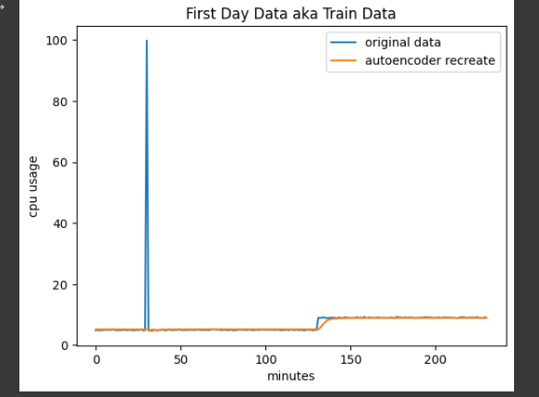

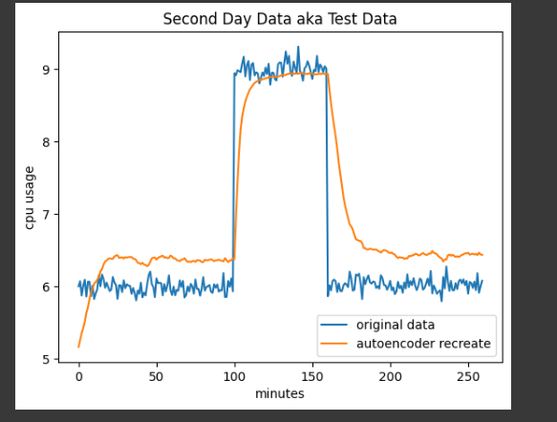

Train: high constant dengan delta 2, ada satu nilai 100

Test: high constan dengan delta 3

Hasil: model masih adaptif

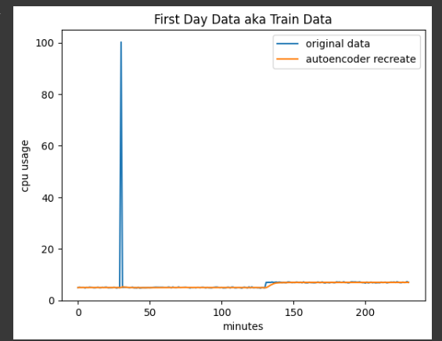

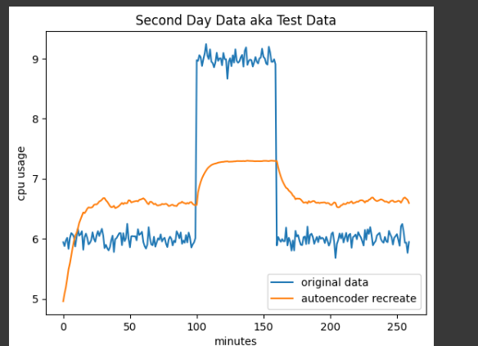

HARUS DISCALLING BERDASARKAN DATA DUMY NYA

Current condition

1. Buat data train dumy yaitu modifikasi dari data train yang sudah dimodifikasi dan diberi nilai 100
2. Scalling train dan test berdasarkan train dumy
3. Model di fitting ke data dumy